Classification of Magnetoencephalography Signals by Multilayer and Radial Based Artificial Neural Networks

Onursal Çetin, Feyzullah Temurtaş
Department of Electronics and Communication Engineering, Bandırma Onyedi Eylül University, Balıkesir/Turkey

Abstract: Magnetoencephalography (MEG) is a neuroimaging technique for recording brain activity, using very sensitive magnetometers. MEG signals are obtained from neuronal electrical activity and are capable of providing important information for decoding brain activity. In the case of visual stimulation, the relationship between the stimuli and the signal due to the generated mental activity is important for the development of machine learning algorithms. MEG signals have a complex structure due to environmental factors and functional differences arising from brain structures of individuals. It is difficult to get meaningful information from these complex signals. For this reason it is necessary to utilize advanced signal processing techniques. In this study, the successes of multilayer neural network (MLNN) and radial basis neural network (RBNN) have been demonstrated by classifying magnetoencephalography signals through MLNN and RBNN. The performances of proposed classifiers are compared with the results of the previous studies using same dataset.

Keywords: Magnetoencephalography, Multilayer Neural Network, Radial Basis Neural Network.

Çok Katmanlı ve Radyal Tabanlı Yapay Sinir Ağları ile Manyetoensefalografi Sinyallerinin Sınıflandırılması

Özet: Manyetoensefalografi (MEG) çok hassas manyetometreler kullanarak beyin aktivitesini kaydetmek için bir nörogörüntüleme tekniğidir. MEG sinyalleri nöronal elektriksel aktiviteden elde edilir ve beyin aktivitesinin kodunu çözmek için önemli bilgiler sağlayabilir. Görsel uyarım durumunda, uyarıcı ile üretilen zihinsel aktiviteye bağlı sinyal arasındaki ilişki, makine öğrenimi algoritmalarının geliştirilmesi için önemlidir. MEG sinyalleri, çevresel faktörler ve bireylerin beyin yapılarından kaynaklanan fonksiyonel farklılıklar nedeniyle karmaşık bir yapıya sahiptir. Bu karmaşık sinyallerden anlamlı bilgi edinmek zordur. Bu nedenle gelişmiş sinyal işleme tekniklerini kullanmak gereklidir. Bu çalışmada, çok katmanlı sinir ağı (MLNN) ve radyal tabanlı sinir ağının (RBNN) başarıları, MLNN ve RBNN aracılığıyla magnetoensefalografi sinyalleri sınıflandırılarak gösterilmiştir. Önerilen sınıflandırıcıların performansları, aynı veri kümesini kullanan önceki çalışmaların sonuçlarıyla karşılaştırılmıştır.

Anahtar Kelimeler: Manyetoensefalografi, Çok Katmanlı Sinir Ağı, Radyal Tabanlı Sinir Ağı .

Reference to this paper should be made as follows (bu makaleye aşağıdaki şekilde atıfta bulunulmalı):
O. Çetin, F. Temurtaş,‘ Classification of Magnetoencephalography Signals by Multilayer and Radial Based Artificial Neural Networks’, Elec Lett Sci Eng, vol. 14(1), (2018), 32-38

1. Giriş

Manyetoensefalografi (MEG), nöronal aktivitenin tespitinde kullanılan ve invazif olmayan fonksiyonel görüntüleme tekniğidir [1]. Görsel bir uyaranın bireye gösterilmesi durumunda, uyaran ve oluşan zihinsel aktiviteye bağlı sinyal arasındaki ilişki makine öğrenme algoritmalarının geliştirilmesi açısından önemlidir. Yapay sinir ağı (YSA) tabanlı algoritmalar ile MEG sinyalleri sınıflandırılarak bireye sunulan görsel uyaran tahmin edilebilmektedir [2]. Sınıflandırma çalışmalarında sıklıkla kullanılan YSA, insan beyninden esinlenerek geliştirilmiş bilgisayar sistemleridir [3]. Bireylerin beyin yapılarından kaynaklanan fonksiyonel farklılıklar ve çevresel faktörler sebebiyle MEG sinyalleri karmaşık bir yapıya sahiptir. Bu karmaşık yapı MEG sinyallerinin sınıflandırılmasını zorlaştırmakta, çeşitli öznitelik çıkarım yöntemleri ve algoritmalar [4] ile probleme çözüm aranmaktadır.

Bu çalışma kapsamında Çok Katmanlı Sinir Ağı (Multilayer Neural Network - MLNN) ve Radyal Tabanlı Yapay Sinir Ağı (Radial Basis Function Neural Network - RBFNN) kullanılarak MEG sinyalleri MATLAB (Lisans no: 40692431) programı vasıtasıyla sınıflandırılmıştır. Bu amaçla, Henson ve arkadaşları tarafından sunulan [5], Olivetti ve arkadaşları tarafından düzenlenen MEG veri seti kullanılmıştır [1]. Ön işlem olarak karmaşık MEG sinyali filtrelenmiş ve Riemannian yaklaşımı [6, 7] ile öznitelik çıkarım işlemi gerçekleştirilmiştir. Boyutu azaltılan MEG sinyalleri MLNN ve RBFNN ağlarına sunulmuş, 10-katlı çapraz doğrulama yöntemi ile ağların doğrulukları sınanmıştır [8]. MLNN modelinde eğitim algoritması olarak büyük ağlara kolaylıkla uygulanabilen Ölçeklenmiş Konjuge Gradyan (Scaled Conjugate Gradient - SCG) algoritması kullanılmıştır. Elde edilen sonuçlar, aynı MEG veri setini kullanan önceki yöntemler ile karşılaştırmalı olarak sunulmuştur.

2. Materyal ve Metot

2.1. Veri Seti

Manyetoensefalografi (MEG) veri seti, 9’u kız, 7’si erkek toplam 16 bireye sıradan kişilerin yüzleri, ünlü kişilerin yüzleri ve bu resimlerin anlamsız halleri olmak üzere 3 farklı uyaranın gösterilmesi sonucu 306 kanaldan kaydedilen MEG sinyallerinden oluşmaktadır [5]. Olivetti ve arkadaşları MEG veri setinde yaptıkları düzenleme ile resimleri normal yüz ve anlamsız yüz olmak üzere iki sınıfa ayırmışlardır. Bu çalışmada Olivetti ve arkadaşlarının düzenlediği veri seti kullanılmıştır. 16 bireyin her birine normal yüz ya da anlamsız yüzlerden oluşan yaklaşık 588 resim olmak üzere toplamda 9414 resim gösterilmiştir [1, 9].

2.2. Performans Ölçütleri

Sistem doğruluğunun belirlenmesinde doğruluğun yanı sıra spesifite ve duyarlılık ölçütleri de kullanılmıştır. Sınıflandırma doğruluğunun hesaplanmasında kullanılan formüller sırasıyla Denklem 1-3 ile verilmiştir [10].
$\text{Dogruluk}(N)=\frac{\sum_{i=1}^{\left|N\right|}{\text{Tahmin} (n_{i})}}{\left|N\right|}, n_{i}∈N$ (1)
$\text{Tahmin}(n)=\begin{aligned}\left\{1,\text{Eger} \text{Tahmin} (n)=\text{nc} | \right.\end{aligned}$ (2)
$\text{Siniflandirma} \text{Dogrulugu}(\text{Alg})=\frac{\sum_{i=1}^{\left|k\right|}{\text{Dogruluk}(N_{i})}}{\left|k\right|}$ (3)
Burada; N, sınıflandırılan veri setini, nc, n değerinin sınıfını, Tahmin (n), n’nin sınıflandırma sonucunu ve k değeri de k-katlı çapraz doğrulama parametresini ifade etmektedir. Çalışmada kullanılan diğer performans ölçütleri spesifite ve duyarlılık şu şekilde hesaplanmaktadır [11];
$\text{Spesifite}=\frac{\text{TN}}{\text{TN}+\text{FP}}$ (4)
$\text{Duyarlilik}=\frac{\text{TP}}{\text{TP}+\text{FN}}$ (5)
Burada; yanlış pozitif (FP), anlamsız yüzlerin normal yüz olarak sınıflandırma karar sayısını, yanlış negatif (FN), normal yüzlerin anlamsız yüz olarak sınıflandırma karar sayısını, gerçek pozitif (TP), normal yüzlerin normal yüz olarak sınıflandırma karar sayısını, gerçek negatif (TN), anlamsız yüzlerin anlamsız yüz olarak sınıflandırma karar sayısını ifade etmektedir.

2.3. K-katlı Çapraz Doğrulama

Sistem doğruluğunu belirlemek amacıyla veri kümesi, eğitim kümesi ve test kümesi olmak üzere iki parçaya ayrılmaktadır. Bu çalışmada, k-katlı çapraz doğrulama tekniği kullanılarak ağ doğrulukları hesaplanmıştır. Veri setinin eşit büyüklükte kaç alt kümeye bölüneceğini ‘k’ parametresi belirtmektedir. Bu yöntem ile sınıflandırma algoritması k-kez eğitilmekte ve test edilmektedir. Her defasında k adet kümeden bir tanesi test işlemi için ayrılmakta ve geriye kalan k-1 küme sınıflandırıcının eğitimi için kullanılmaktadır. K-farklı test sonucunun elde edildiği k adım sonunda ortalama alınarak genel sınıflandırma doğruluğu elde edilmektedir²⁷. Bu çalışmada ağ doğruluklarını hesaplamak amacıyla 10-katlı çapraz doğrulama tekniği kullanılmıştır [8].

2.4. Çok Katmanlı Sinir Ağları ile MEG Sinyallerinin Sınıflandırılması

Çok Katmanlı Sinir Ağı, yapay sinir ağı modelleri arasında en çok kullanılanlardan biridir. Bu çalışmada MEG verisinin sınıflandırılması için kullanılan yöntemlerden biri tek gizli katmana sahip MLNN yapısıdır. MEG veri seti MLNN’ye sunulmadan önce bir dizi ön işlemden geçirilmiştir. Örnekleme frekansı 250 Hz’e düşürülen sinyaller 10. dereceden Butterworth 1-20 Hz bant geçiren filtre yardımıyla gürültüden arındırılmıştır [1]. 306 olan kanal sayısı konumsal filtreleme ile 8’e düşürülmüş ve bu kanallardan alınan sinyallerden elde edilen kovaryans matrislerinin arasındaki Riemannian mesafesi [12, 13] hesaplanarak öznitelikler elde edilmiştir [14]. 2176 özniteliğe sahip 9414 uyaran rastgele MLNN ağına sunulmuştur Bir giriş katmanı, bir gizli katman ve bir çıkış katmanından oluşan MLNN yapısının kullanıldığı sistem Şekil 1'de gösterilmiştir.

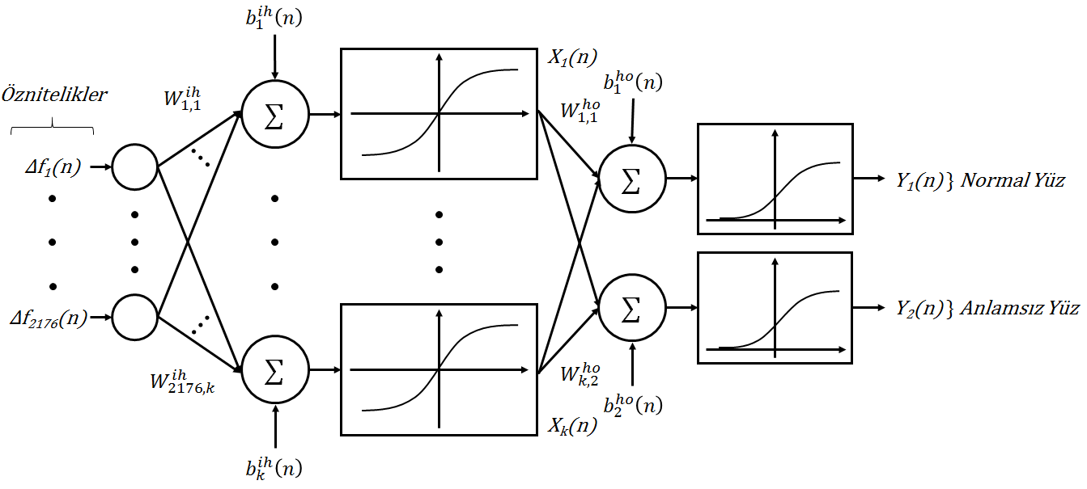
Şekil 1. MLNN yapısı
MLNN yapısı giriş katmanında 2176 nörona, gizli katmanda rastgele belirlenen 50-100 arası nörona ve çıkış katmanında ise bir nörona sahiptir. Gizli katmanda aktivasyon fonksiyonu olarak tanjant sigmoid kullanılırken çıkış katmanında logaritmik sigmoid kullanılmıştır. Bu çalışmada kullanılan ağ yapısının büyüklüğü sebebiyle eğitim algoritması olarak büyük ağlara kolaylıkla uygulanabilen SCG algoritması kullanılmıştır [15]. SCG hakkında daha detaylı bilgi [16] numaralı kaynaktan elde edilebilir.

10-kat çapraz doğrulama tekniği ile MLNN yapısının doğruluğu sınanmış ve her bir kat için elde edilen duyarlılık, spesifite ve doğruluk ile bu parametrelere ait ortalama başarımlar Tablo 1’de gösterilmiştir.
Tablo 1. MLNN için başarım oranları
 | Gizli Katman Sinir Sayısı | Spesifite (%) | Duyarlılık (%) | Doğruluk (%)
Kat 1 | 69 | 68.50 | 78.92 | 73.71
Kat 2 | 59 | 68.50 | 79.12 | 73.81
Kat 3 | 95 | 68.52 | 78.98 | 73.75
Kat 4 | 76 | 68.46 | 79.10 | 73.78
Kat 5 | 79 | 68.52 | 79.12 | 73.82
Kat 6 | 62 | 68.49 | 79.11 | 73.80
Kat 7 | 71 | 68.53 | 79.09 | 73.81
Kat 8 | 61 | 68.49 | 79.11 | 73.80
Kat 9 | 50 | 68.50 | 79.12 | 73.81
Kat 10 | 98 | 68.48 | 79.12 | 73.80
ORTALAMA |  | 68.50 | 79.08 | 73.79

Tablo 1 incelendiğinde, katlar arası veri dağılımının birbirini dışlayan yapıda rastgele gerçekleştiği gözlenmektedir. Ortalama spesifite, ortalama duyarlılık ve ortalama sınıflandırma doğruluğu sırasıyla %68.5, %79.08 ve %73.79 olarak elde edilmiştir.

2.5. Radyal Tabanlı Yapay Sinir Ağı ile MEG Sinyallerinin Sınıflandırılması

Çalışmanın ikinci aşamasında, MEG sinyalleri RBFNN kullanılarak sınıflandırılmıştır. Bir RBFNN yapısı, Şekil 2’de gösterildiği gibi giriş katmanından gizli katmana geçişte radyal tabanlı aktivasyon fonksiyonları ve doğrusal olmayan bir kümeleme analizi kullanan çok katmanlı bir yapıya sahiptir [17].

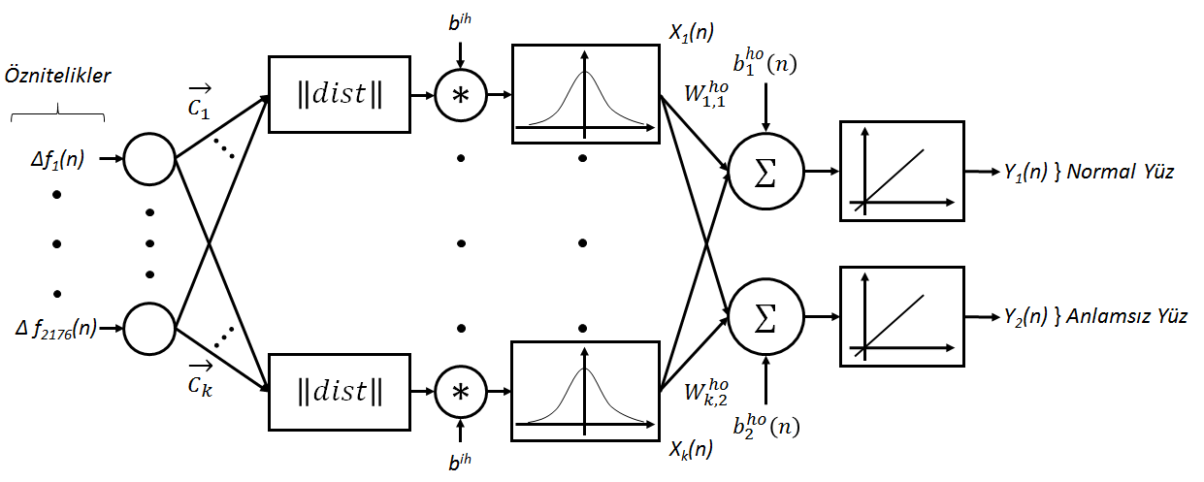
Şekil 2. RBFNN yapısı

2176 özniteliğe sahip 9414 uyaran RBFNN modeline giriş olarak verilir ve ağ çıkışı normal yüz ya da anlamsız yüzdür. RBFNN yapısının eğitimi çok boyutlu uzayda eğri uydurma yaklaşımıdır ve kullanılan formüller Denklem 6-9’da verilmiştir [17].

$X_{j}=φ(\left\|Δ\vec{f}−{\vec{c}}_{j}\right\|×b^{\text{ih}})$ (6)
$φ(x)=\text{exp}(−x^{2})$ (7)
$b^{\text{ih}}=\frac{0\text{.}\text{833}}{s}$ (8)
$C_{i}=b_{i}^{\text{ho}}+\sum_{j=1}^{h}{w_{\text{ji}}^{\text{ho}}×X_{j}}$ (9)
Burada i=1, 2, j=1, 2, …, h, C_{i} i. çıkışı, $Δ\vec{f}$giriş vektörünü, $b_{i}^{\text{ho}}$ çıkış katmanının eşik değerini, $w_{\text{ji}}^{\text{ho}}$ i. çıkış düğümü ile j. gizli düğüm arasındaki ağırlığı, ${\vec{c}}_{j}$ j. gizli düğümün merkez vektörünü, s yayılma faktörünü, $b^{\text{ih}}$ radyal tabanlı katmanın eşik terimini ve $φ(\text{.})$doğrusal olmayan radyal tabanlı fonksiyonu (Gauss) ifade etmektedir.

Gizli katman doğrusal olmayan bir dönüşüm gerçekleştirerek giriş uzayını yeni bir uzaya eşler. Çıkış katmanı bu yeni uzay üzerinde doğrusal bir birleştirici uygular ve ayarlanabilen tek parametreler doğrusal birleştiricinin ağırlıklarıdır [18].

10-kat çapraz doğrulama tekniği ile RBFNN yapısının doğruluğu sınanmış ve her bir kat için elde edilen duyarlılık, spesifite ve doğruluk ile bu parametrelere ait ortalama başarımlar Tablo 2’de gösterilmiştir.

Tablo 2. RBFNN için başarım oranları

 | Spesifite (%) | Duyarlılık (%) | Doğruluk (%)
Kat 1 | 65.10 | 76.06 | 70.58
Kat 2 | 64.19 | 76.39 | 70.29
Kat 3 | 63.30 | 76.72 | 70.01
Kat 4 | 62.45 | 77.03 | 69.74
Kat 5 | 62.95 | 76.01 | 69.48
Kat 6 | 62.12 | 76.32 | 69.22
Kat 7 | 61.31 | 76.63 | 68.97
Kat 8 | 60.53 | 76.93 | 68.73
Kat 9 | 59.76 | 77.22 | 68.49
Kat 10 | 59.02 | 77.50 | 68.26
ORTALAMA | 62.07 | 76.68 | 69.38

Tablo 2 incelendiğinde ortalama spesifite, ortalama duyarlılık ve ortalama sınıflandırma doğruluğu sırasıyla %62.07, %76.68 ve %69.38 olarak elde edilmiştir. Katlar arası veri dağılımının birbirini dışlayan yapıda rastgele gerçekleştiği gözlenmektedir.

3. Sonuçlar ve Tartışma

Bu çalışmada, MLNN ve RBFNN modelleri kullanılarak 16 bireye ait MEG sinyalleri sınıflandırılmıştır. Gürültüden arındırılmış MEG sinyallerinin boyutu Riemannian yaklaşımı ile azaltılmıştır. 2176 özniteliğe sahip 9414 uyaran MLNN ve RBFNN ağlarına sunulmuş ve MEG sinyalinin “anlamsız yüz” ya da “normal yüz” sınıflarından hangisine ait olduğu belirlenmiştir. Normalize YSA çıkışları 0.5 ve büyük değerler için 1’e yuvalanmış ve normal yüz olarak sınıflandırılmış, 0.5’ten küçük değerler için 0’a yuvarlanmış ve anlamsız yüz olarak sınıflandırılmıştır. 10-kat çapraz doğrulama tekniği kullanılarak veri seti 10 eşit parçaya ayrılmış, MLNN ve RBFNN modelleri toplamda onar kez eğitilip test edilmiştir. Her bir parça için doğruluğun yanı sıra spesifite ve duyarlılık başarım ölçütleri de hesaplanmıştır. 10 parçanın doğruluklarının ortalaması alınarak hem MLNN hem de RBFNN ağlarının sınıflandırma doğrulukları elde edilmiştir.

Aynı MEG verisini kullanan yöntemler ve bu çalışma tarafından elde edilen sınıflandırma doğrulukları Tablo 3’te karşılaştırmalı olarak sunulmuştur.

Tablo 3. MEG verisi için kullanan yöntemler ve erişilen sınıflandırma doğrulukları

Çalışmalar | Uygulanan Yöntemler | Sınıflandırma Doğrulukları (%)
[4] | DNN  SVM  KNN  NB  DT | 80.85  78.01  72.84  71.92  68.36
[2] | LVQ | 69.39
Bu çalışma | MLNN  RBFNN | 73.79  69.38

Tablo 3 incelendiğinde Abdullah Çalışkan ve arkadaşlarının Derin Sinir Ağı (DNN) ile en yüksek %80.85 ve Karar Ağacı (DT) yapısı ile en düşük %68.36 sınıflandırma doğrulukları elde ettikleri görülmektedir [4]. Çetin ve Temurtaş öğrenmeli vektör kuantalama (Learning Vector Quantization - LVQ) kullanarak %69.39 sınıflandırma doğruluğu elde etmişlerdir [2]. Bu çalışmada ise MLNN modeli ile %73.79 ve RBFNN modeli ile %69.38 sınıflandırma doğruluğu elde edilmiştir.

Sonuç olarak, RBFNN modelinin performans açısından DT yapısından daha iyi olduğu ve LVQ ağına yakın sonuç verdiği görülmektedir. Tek bir gizli katmana sahip MLNN modeli ise en iyi sonucu göstermese de Naive Bayes (NB) ve K En Yakın Komşu (K-Nearest Neighbours-KNN) yöntemleri ile kıyaslandığında daha başarılı sınıflandırma performansı ortaya koyduğu görülmektedir. Buradan yola çıkarak, gizli katman sayısının artması durumunda MLNN modelinin performansının daha da iyileştirilebileceği düşünülmektedir.

Referanslar

[1] Olivetti E, Kia SM, Avesani P. MEG decoding across subjects. International Workshop on Pattern Recognition in Neuroimaging 2014; doi: 10.1109/PRNI.2014.6858538.
[2] Cetin O, Temurtas F. Öğrenmeli Vektör Kuantalama ile Beyin Bilgisayar Arayüzü Üzerine Bir Çalışma. Sakarya University Journal of Computer and Information Sciences 2018;1(2):1-7.
[3] Gulbag A, Temurtas F. A study on quantitative classification of binary gas mixture using neural networks and adaptive neuro-fuzzy inference systems. Sensors and Actuators B 2006;115(1):252-62.
[4] Caliskan A, Yuksel ME, Badem H, Basturk A. A Deep Neural Network Classifier for Decoding Human Brain Activity Based on Magnetoencephalography. Elektronika ir Elektrotechnika 2017;23(2):63-67.
[5] Henson RN, Wakeman DG, Litvak V, Friston KJ. A parametric empirical Bayesian framework for the EEG/MEG inverse problem: generative models for multi-subject and multi-modal integration. Frontiers in Human Neuroscience 2011;5:76.
[6] Barachant A, Bonnet S, Congedo M, Jutten C. Multiclass brain–computer interface classification by Riemannian geometry. IEEE Trans. Biomedical Engineering 2012;59(4):920-28.
[7] Yger F, Berar M, Lotte F. Riemannian approaches in brain computer interfaces: a review. IEEE Trans. Neural Systems and Rehabilitation Engineering 2017;25(10):1753-62.
[8] Cetin O, Temurtas F, Gulgonul S. An application of multilayer neural network on hepatitis disease diagnosis using approximations of sigmoid activation function. Dicle Medical Journal 2015;42(2):150-7.
[9] DecMeg2014-Decoding the Human Brain. Ulaşılabileceği adres: https://www.kaggle.com/c/decoding-the-human-brain
[10] Bascil MS, Cetin O, Er O, Temurtas F. Olasılıksal Sinir Ağının (PNN) Parkinson Hastalığının Teşhisinde Kullanılması. Electronic Letters on Science&Engineering 2012; 8(1):1-10.
[11] Gorur K, Bozkurt MR, Bascil MS, Temurtas F. Glossokinetic potential based tongue-machine interface for 1-D extraction. Australas Phys Eng Sci Med 2018. doi: 10.1007/s13246-018-0635-x.
[12] Moakher M. A differential geometric approach to the geometric mean of symmetric positive-definite matrices. SIAM Journal on Matrix Analysis and Applications 2005;26(3):735-47.
[13] Barachant A. Covariance toolbox. Ulaşılabileceği adres: https://github.com/alexandrebarachant/covariancetoolbox
[14] Pennec X, Fillard P, Ayache N. A Riemannian framework for tensor computing. International Journal of Computer Vision 2006;66(1):41-66.
[15] Temurtas H, Temurtas F. An application of neural networks for harmonic coefficients and relative phase shifts detection. Expert Systems with Applications 2011;38(4):3446-3450.
[16] Moller, M. F. (1993). A scaled conjugate gradient algorithm for fast supervised learning. Neural Networks, 6, 525–533.
[17] Gulbag A, Temurtas F, Tasaltin C, Öztürk ZZ. A study on radial basis function neural network size reduction for quantitative identification of individual gas concentrations in their gas mixtures. Sensors and Actuators B: Chemical 2007;124(2):383-392.
[18] R. Segal, M.L. Kothari, S. Madnani, Radial basis function (RBF) network adaptive power system stabilizer, IEEE Trans. Power Syst. 15(2000):722-727.

